Запрос на разъяснение:
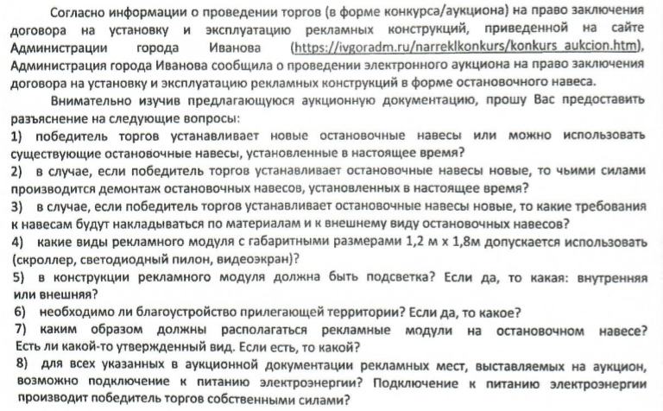
Разъяснение:
На поступивший запрос сообщаем следующее:
- Рекламная конструкция в форме остановочного навеса - отдельно стоящая рекламная конструкция, представляющая собой павильон ожидания общественного транспорта, имеющий внешние поверхности для размещения рекламы. Соответственно монтажу подлежат рекламные конструкции в форме остановочного навеса, принадлежащие рекламораспространителю.
- На дату монтажа рекламных конструкций в форме остановочного навеса муниципальные рекламные места будут свободны.
- Рекламные конструкции в форме остановочного навеса должны соответствовать требованиям, установленным Федеральным законом от 13.03.2006 № 38-ФЗ «О рекламе», постановлениям Администрации города Иванова от 22.08.2018 № 1050 «Об утверждении схемы размещения рекламных конструкций на территории города Иванова», от 21.03.2019 № 416 «Об утверждении Положения об установке и эксплуатации рекламных конструкций на территории городского округа Иваново».
- Требований к видам рекламного модуля нормативными правовыми актами и аукционной документацией не установлено.
- Нормативными правовыми актами муниципального образования и аукционной документацией не установлены обязательное требование на наличие подсветки: внутренней или внешней. Согласно проекту договора на установку и эксплуатацию рекламных конструкций в форме остановочного навеса, являющегося неотъемлемой частью аукционной документации, в случае подключения к электрическим сетям города для подсветки рекламных конструкций, заключить соответствующий договор с энергоснабжающей организацией.
- Согласно проекту договора на установку и эксплуатацию рекламных конструкций в форме остановочного навеса, являющегося неотъемлемой частью аукционной документации, установлена обязанность рекламораспространителя содержать рекламные конструкции в полной исправности, пожаро- и электробезопасном, надлежащем эстетическом и санитарном состоянии в соответствии с действующими правилами, положениями и регламентами.
- В соответствии с постановлением Администрации города Иванова от 22.08.2018 № 1050 «Об утверждении схемы размещения рекламных конструкций на территории города Иванова» рекламный модуль размещается параллельно или перпендикулярно относительно проезжей части в зависимости от места размещения рекламной конструкции.
- Федеральным законом от 13.03.2006 № 38-ФЗ «О рекламе», решением Ивановской городской Думы от 20.02.2019 № 679 «Об утверждении Положения о порядке организации и проведения торгов на право заключения договора на установку и эксплуатацию рекламной конструкции на земельном участке, здании и ином недвижимом имуществе, находящемся в собственности или ведении городского округа Иваново» не установлено требование о проведении обязательного мероприятия, необходимого для организации и проведения торгов, как проверка возможности подключения к сетям энергоснобжения.
Согласно проекту договора на установку и эксплуатацию рекламных конструкций в форме остановочного навеса, являющегося неотъемлемой частью аукционной документации, рекламораспространитель в случае подключения к электрическим сетям города для подсветки рекламных конструкций, заключить соответствующий договор с энергоснабжающей организацией.

